***Petites Nouvelles de La Valla***,

***Septembre 2024***

**La vie des équipes**

**La reprise s’est faite progressivement. Sept rencontres d’équipe ont pu avoir lieu dont la rencontre de deux équipes fusionnées : Les Piliers et les Véri’Tables dont le nouveau nom est Les Vigies !**

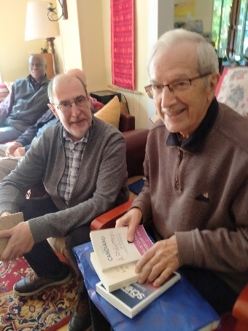

**Opération d’André**

**Après les quatre coloscopies du mois d’août, André a passé une dizaine de jours à l’hôpital pour une opération du colon, qui a eu lieu le 2 septembre. Les quinze jours de convalescence se sont passés à la communauté, qui a fait le maximum pour le remettre sur pied et lui faire reprendre du poids. On est sur la courbe ascendante ! André n’a pas quitté son humour et a vécu ce temps dans une grande confiance. Il est plein d’admiration pour le corps médical et les techniques chirurgicales, sans souffrance.**

**Nous avons fêté les 70 ans de vie religieuse d’André les 21 et 22 septembre :**

**Le vendredi soir, la veille, nous étions cinq pour laver, nettoyer chaises, fauteuils et tables pour la fête du lendemain, sous la houlette de Delphine.**

**Le samedi matin, avait lieu la Rencontre Intercommunautaire (RIC) d’Alsace. La communauté d’Issenheim** **s’est déplacée à Mulhouse pour permettre à André de participer. Les Supérieurs de notre province ont animé cette rencontre, avec un temps de célébration des 70 années d’André au sein de la Province. Frère Maurice Berquet a fait un hommage très personnel et émouvant !**

**Après une pause repas et sieste, la maison s’est à nouveau animée. L’équipe des Eveillées est arrivée pour mettre en place, nappes, assiettes, couverts, verres, serviettes, puis accueillir les participants avec leurs plats pour le buffet du soir. Une organisation sans faille ! Nous étions une petite cinquantaine de tous les âges … d’un an à 88 ans ! Nous étions heureux de compter dans nos invités Monseigneur Christian Kratz et Stanislas Mendy, Vicaire Episcopal de Mulhouse, ainsi que de nombreux jeunes adultes.**

**André a présenté un petit montage sur sa vie de frères, moment émouvant pour beaucoup de présents qui découvraient… « Ici, nous parlons beaucoup de notre vie, vous nous écoutez. Nous sommes heureux de connaitre la vie d’André ! » fut une remarque entendue plusieurs fois après cette présentation. Merci pour ton témoignage, André.**

**Catherine JV et Laureline nous avaient préparé un petit temps de prière, tout simple et combien priant !**

**Puis nous avons tous profité d’un buffet bien garni, dans le jardin jusqu’à 22 heures, profitant des derniers jours de l’« été » !**

**Merci à l’équipe des Eveillées, qui avait pris en main toute l’organisation de cette fête et à tous ceux et celles qui spontanément ont assuré les menus services pour que la fête soit belle.**

**Le dimanche, la famille, avec les frères d’Issenheim, s’est retrouvée pour un repas chez Nokoto à Thann. Nokoto est une ancienne des premiers temps de La Valla.**

**Nous disons un grand merci à tous ceux et celles qui, d’une manière ou d’une autre, ont fêté avec nous André, le remerciant pour sa présence à Mulhouse depuis 28 ans.**

**Bien amicalement,**

**André, Catherine et Pierre 30.10.2024**